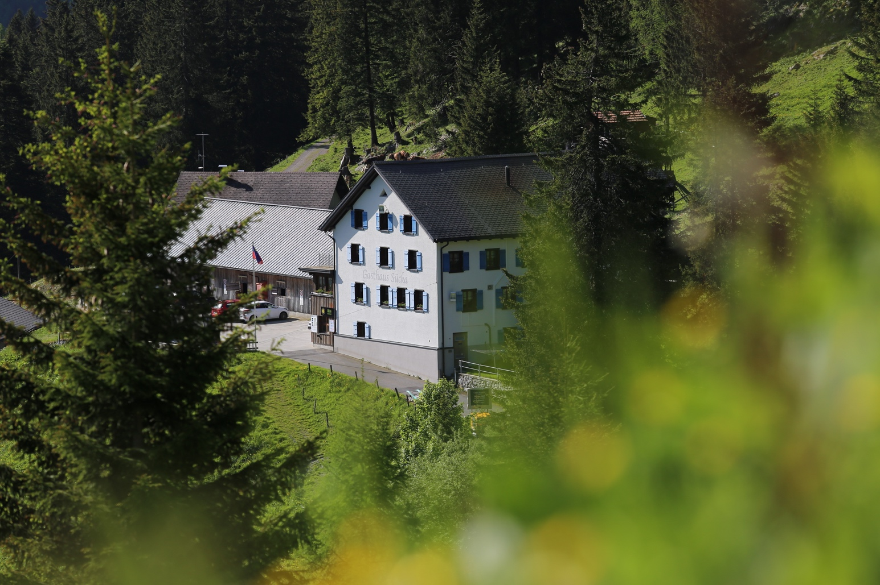

Semester SS 2024
Bachelorstudiengang Architektur

Basic Studio Basic Studio Upcycling (DE)
Studio Tutors Cornelia Faisst und Lindsay Howe

Zukunft Sücka

Der Start des Projektstudios setzt wieder die Analyse eines handlichen Gegenstandes dar. Wir werden den Gegenstand in technische Zeichnungen, Analysen, aber auch in unterschiedlichen Modellen darstellen. Im Anschluss an die ersten Übungen widmen wir uns dem Alpgebäude und dem Berggasthaus Sücka der Gemeinde Triesenberg. Dabei wollen wir durch bauliche Interventionen des Gegenstandes Zukunftsszenarien für die Alpe entwickeln. Wir suchen nach neuen Nutzungsszenarien wie zum Beispiel: Gesundheit, Ernährung, Landwirtschaft, Lernen, aber auch Tourismus.
Das Alpgebäude und Berggasthaus Sücka liegt auf 1402 m ü.M. und gehört zur Gemeinde Triesenberg, 130,6 ha, davon 54 ha produktive Weidefläche. Der Ort hat eine lange Geschichte, so wurde 1963 im Gebiet der Sücka auf etwa 1470 m ü.M. eine bronzene Lanzenspitze der Spätbronzezeit gefunden. Bei der Ersterwähnung im Brandisischen Urbar (um 1509/17) galt Sücka als Triesner Alp. Die Alpe Sücka gehörte bereits u. a. den Grafen von Hohenems, den Fürsten von Liechtenstein, aber auch verschiedenen Privatpersonen. 1887 konnte die Gemeinde Triesenberg die Sücka bei einer Versteigerung von Fürst Johann II. unter der Bedingung erwerben, die Einzelsennerei auf all ihren Gemeindealpen aufzugeben (Kaufpreis 36 320 Gulden).
Die Alpe Sücka ist traditionell eine Kuhalp, wobei die Bestossung (Viehbesatz) seit 1997 auf 80 Grossvieheinheiten festgesetzt ist. Nebenbei wurden immer wieder Schweine gesömmert (2004 15 Stück). Spätestens in den 1870er Jahren, also bereits vor dem Erwerb durch die Gemeinde Triesenberg, dienten die Alpgebäude auch als Molken- und Luftkuranstalt. Sücka war damit eine der ersten Touristenstationen im liechtensteinischen Berggebiet. 1888–90 wurde der Stall erneuert und ein neues Kurhaus erbaut, das seither verpachtet wird und bis heute als «Berggasthaus Sücka» Übernachtungsmöglichkeiten bietet. Die 1867/68 angelegte Strasse wird seit 1963 im Winter als Naturrodelbahn genutzt. Auf der Alp Sücka spielt die Sage vom Sückacheris, einem unehrlichen und spielsüchtigen Sennen.
In der Seminarwoche setzten wir uns mit dem Bestand und der Umnutzung des Bestandes auseinander – unter anderem führt uns die Reise nach Soglio (Schweiz), Florenz und Siena (Italien). Das Beobachten, wahrnehmen und skizzieren steht dabei im Vordergrund.
Dozierende
Anna Hilti (bildnerisches Gestalten)
Pascal Gnädinger (Modellbau)
Christoph Angern (Tragwerk)
Thomas Hennerbichler (Bauaufnahme/CAD)
Johannes Lerch (Gestalten)
Flurina Seger und/oder Stefan Förster (Zukunftsszenarien) - werden noch angefragt
Kooperation
Gemeinde Triesenberg
Alpgenossenschaft Triesenberg

Quelle: https://www.agt.li/index.php/unsere-alpen/alpe-suecka, abgerufen am 12.1.2024.

